Nom : _____________________________________
Groupe : __________
L’élevage

Un éleveur a divisé sa terre entre les 3 espèces d’animaux qu’il élève.
Ainsi, 40 % de la terre est affectée aux moutons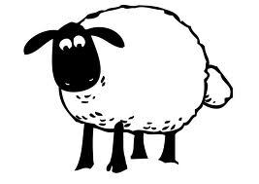, la moitié, aux bœufs 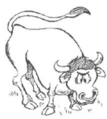, et 15 % du lot qui est occupé par les moutons est attribué aux oies. 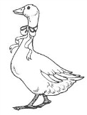L’éleveur utilise le reste pour ses bâtiments et sa résidence.
La superficie de sa terre est de 3580 m². Un bœuf a besoin de $15\frac{3}{7}$ m² d’espace pour vivre, un mouton, de 8,2 m², et une oie, de 6.1 m² .
Combien d’animaux de chaque espèce l’éleveur peut-il accueillir sur sa terre ?

